Entwicklung eines Web-Services für die DIOXIN-Datenbank des Bundes und der Länder

Gerlinde Knetsch, Marianne Rappolder

Kurzfassung
Daten über den Zustand der Umwelt werden in Fachdatenbanken bzw. Informationssystemen verwaltet. Für die Stoffgruppe der persistenten chlororganischen Stoffe (POPs) entwickelte das Umweltbundesamt gemeinsam mit den Bundesländern und dem ehemaligen Bundesinstitut für gesundheitlichen Verbraucherschutz die DIOXIN-Datenbank des Bundes und der Länder (V 5.1), die seit 1998 als Client-Server-Anwendung im Routinebetrieb läuft. Die Datenbank enthält umfangreiche beschreibende Informationen zu dem Messprogrammen, zur Probenentnahmemethodik, Analytik und zur räumlichen Einordnung der Probenentnahmestellen (Metadaten) sowie zu den gemessenen Konzentrationen (Analysenergebnisse) in verschiedenen Umweltkompartimenten. Um den Zugriff auf diese Daten und Informationen der DIOXIN-Datenbank einem breiten Nutzerkreis zu ermöglichen, soll das System in eine web-basierende Umgebung implementiert werden. Es werden Lösungsmöglichkeiten zur Entwicklung eines Web-Services für verschiedene Nutzergruppen vorgestellt.

1 Einführung
Mit Beschluss der 37. Umweltministerkonferenz 1991 wurde die Bund/Länder-Arbeitsgruppe DIOXINE u.a. damit beauftragt, die „zentrale Dokumentation und Auswertung von Ergebnissen von Untersuchungsprogrammen zur Dioxinbelastung der Umwelt, die durch Bund und Länder initiiert werden“ zu verbessern. Dies sollte mit dem Aufbau eines zentralen Datenbanksystems im UBA realisiert werden, an dem das ehemalige Bundesinstitut für gesundheitlichen Verbraucherschutz und Veterinärmedizin zu beteiligen war. Grundlage für den Datenaustausch zwischen Bund und Ländern stellt die Verwaltungsvereinbarung zwischen Bund und Ländern über den Datenaustausch im Umweltbereich in der Fassung vom März 1996 dar mit dem Anhang II 3. „Austausch von Daten zu polyhalogenierten Dibenzodioxinen und Dibenzofuranen sowie weitere chlororganische Stoffe“.
Die Dioxin-Datenbank des Bundes und der Länder läuft seit 1998 in einer Client-Server-Architektur im Routinebetrieb. Sie enthält Daten von über 10.000 Proben für die Umweltkompartimente Boden, Wasser, Luft, für den biotischen Bereich (Pflanze, Tier), für Abfall, Wertstoffe, Reststoffe, Zubereitungen und Erzeugnisse, für Haus- und Dachbodenstäube, für Futtermittel und Lebensmittel sowie für den Humanbereich. Darüber hinaus sind umfangreiche Informationen zu Probenahme, Analytik und Standortbeschreibung (Metadaten) in der Datenbank enthalten.
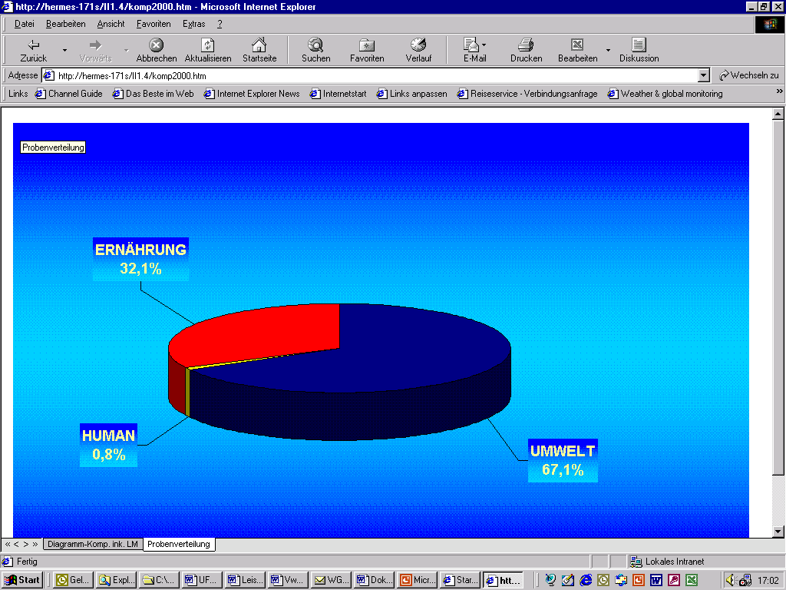

2 Die bestehende Client-Server-Anwendung der DIOXIN-Datenbank
Die Dioxin-Datenbank (Version 5.1) ist als Client-Server-Anwendung im Umweltbundesamt implementiert. Der Datenserver läuft unter dem Betriebssystem UNIX mit dem Datenbanksystem Oracle Version 8.1.6.2. Die Client-Anwendung unter WINDOWS NT wurde unter Einsatz der Software ACCESS 97 entwickelt. Die Verbindung zwischen Client und Server erfolgt mit dem standardmäßig verfügbaren ODBC-Treiber von Oracle.
Die Applikation gewährleistet die Mehrbenutzerfähigkeit. Es können gleichzeitig die erfassten Daten in der Datenbank auf dem ORACLE-Server fortgeschrieben und Recherchen von anderen Benutzern durchgeführt werden. Über eine Benutzerverwaltung können jedem Anwender in Form einer Rollenzuweisung Zugriffsrechte zugewiesen werden, die lesende, schreibende und Administrierungsrechte zulassen.

2.1 Datenerfassung
Die Erfassung von Daten aus Länder- und Bundesprogrammen erfolgt über Erfassungsmasken. Des weiteren existieren drei Schnittstellen für den Import, die in die Anwendung integriert sind. Weitere extern gelieferte digitale Datenbeständen (vorwiegend als Excel-Dateien) werden über Importfunktionen auf der ACCESS-Ebene durchgeführt. Diese Vorgehensweise ersetzt zunehmend die Erfassung über die Erhebungsbögen. In der Datenbank werden Einzelkongenere der PCDD/F und anderer chlororganischer Stoffe erfasst, die unter Anwendung von mathematischen Algorithmen zu Toxizitätsäquivalenten verrechnet werden.

2.2 Recherche-Funktionalitäten und Berichtswesen
Die Datenbank verfügt über Standardrecherchen getrennt für den Umwelt- und Humanbereich. Recherchekriterien lassen sich den Kategorien Raum, Zeit und Fachbezug (z.B. Kompartiment, Stoff) zuordnen, werden jedoch auch kompartimentabhängig spezifiziert (Recherchekriterien für Boden z.B. nach Flächennutzung, Horizont). Darauf aufbauend können Berichte generiert werden, die z.B. für Datenanfragen genutzt werden. Schnittstellen nach EXCEL und SPSS sind implementiert, um weitere Auswertungen und grafische Darstellungen z.B. für die Berichtserstellung vornehmen zu können.

3 Lösungsprinzipien für eine Web-basierende Anwendung
3.1 Nutzerspezifische Zugriffe
Um den Zugriff auf Daten und Informationen der DIOXIN-Datenbank einem breiten Nutzerkreis zu ermöglichen, soll das System in eine web-basierende Umgebung implementiert werden. Dabei ist generell folgendes zu beachten:
- Innerhalb einer einheitlich gestalteten Benutzeroberfläche nach Vorgabe des Styleguide des Umweltbundesamtes sollen verschiedenen Nutzergruppen die Inhalte der Dioxin-Datenbank zugänglich gemacht werden.
- Die webbasierte Anwendung soll so gestaltet werden, dass eine Einbindung in das German Environment Information Network (GEIN) grundsätzlich möglich ist und über den Umweltdatenkatalog (UDK) die Informationen verfügbar gemacht werden.
- Vorgaben, die sich aus der BundOnline2005-Initiative ergeben, müssen beachtet werden.

3.2 Lösungsprinzipien
Folgende Lösungsprinzipien zur Entwicklung eines Web-Services bieten sich an:
- Dynamische Web-Seiten unter Einsatz der serverseitigen Software PHP und ASP
- Client-Anwendung mit Kommunikation per XML und http
3.2.1 Dynamische Web-Seiten unter Einsatz der serverseitigen Software PHP und ASP
Der Zugriff auf die Daten der Dioxin-Datenbank soll über den zentralen WWW-Server des UBA erfolgen. Dazu existieren auf dem WWW-Server Java-Komponenten, die eine Anbindung der Oracle-Datenbank über JDBC ermöglichen. Der verwendete JDBC-Treiber ist ein von Oracle zur Verfügung gestellter Treiber Typ 4, der es ermöglicht durch die Firewall auf die Datenbank zuzugreifen.
Abbildung 1: Prinzipschema für die Lösungsvariante „Dynamische Web-Seiten“,Quelle: F+E-Vorhaben des UBA, FKZ 201 62 215
Der WWW-Server läuft unter Windows 2000 und hat folgende Softwarekomponenten:
- Tomcat 4.0.1
Java JDK 1.2.2 (Java Development Kit)1.3.1
Java JSDK 2.0 (Java Servlet Development Kit).
Die Softwarekomponente NetChartsTM von Visual Mining kann für die grafische Umsetzung der tabellarischen Rechercheergebnisse genutzt werden. Diese Software wurde schon erfolgreich in die Applikation des Webservice für das Informationssystem Umweltprobenbank eingesetzt (siehe http://193.174.169.38:8008/isupbwww/servlet/upb)
    - Client-Anwendung mit Kommunikation per XML und http
Die Anwendung benutzt keinen Browser, sondern ist eine gewöhnliche Windows Anwendung. Die Daten werden in XML-Syntax per http vom Web-Server übermittelt. Mögliche Kommunikationsprotokolle sind soap, http oder https.
Zum Betrieb dieser Lösung sind zwei Programme notwendig: die Client-Anwendung sowie die Server-Anwendung. Der Anwender muss die Client-Anwendung installieren, bevor er die Dioxin - Daten einsehen kann.
Die Kommunikation erfolgt über ein portables (programmiersprachenunabhängiges) Protokoll. Deshalb ist die Implementierung des Clients unabhängig von der Implementierung des Servers.

4 Ausblick

Die Entwicklung des Web-Services DIOXIN-Datenbank soll in enger Abstimmung mit den Nutzern der Daten und Informationen (AG DIOXINE) erfolgen. Die Vorgehensweise bei der Umsetzung findet auf der Grundlage des iterativen Prototypings statt. Mit der Entwicklung soll im Frühsommer 2003 begonnen werden.

Referenzes
BMU (1993): 2. Bericht der Bund/Länder-Arbeitsgruppe DIOXINE; Bundesministerium für Umwelt, Naturschutz und Reaktorsicherheit, Bonn 1993
BMU/UBA (2002): 3. und 4. Bericht der Bund/Länder-Arbeitsgruppe DIOXINE/Dioxin- Referenzmessprogramm, ISBN3-00-009326-5, Umweltbundesamt 2002
Knetsch, G. (1995): Dioxin-Datenbank des Bundes - Baustein eines Umweltinformationssystems
in: Informatik für den Umweltschutz, Marburg 1995
Knetsch, G. (1999): Anwendung von Methoden und Verfahren zur Aus- und Bewertung von Umweltdaten in zeitlicher und räumlicher Sicht am Beispiel von Dioxindaten, Proceedings des TZI - Center for Computing Technologies, Bremen, 1999
Knetsch, G. (2000):The German Dioxin Database – Application in Trend Monitoring of Polychlorinated Dibenzo-p-Dioxins and Furans in the Environment, Organohalogen Compounds 46, 2000
Stoller et al (2001): „Entwicklung eines Konzeptes für den Zugang, Austausch und Veröffentlichung von Dioxin-Daten des Bundes und der Länder auf der Basis der Dioxin-Datenbank des Bundes und der Länder“, FKZ 201 62 215 UFOPLAN 2001

Umweltbundesamt, Postfach 33 00 22, 14191 Berlin E-Mail: gerlinde.Knetsch@uba.de

